四川省宜宾市2014-2015学年八年级下学期期末考试物理试题及答案
2015.6
（考试时间：60分钟 满分100分）
注 意 事 项
1.答题前，考生先将自己的学校、姓名、班级用0.5毫米的黑色墨水签字笔填写清楚。并认真核对条形码上的姓名、考号。
2.选择题使用2B铅笔填涂，非选择题用0.5毫米的黑色墨水签字笔书写，字体工整、笔迹清楚，按照题号顺序在答题卡上答题区域作答，超出答题区域书写的答案无效；在草稿纸、试卷上答题无效。
3.保持答题卡清洁，不要折叠、不要弄破；选择题修改时用橡皮擦干净，不留痕迹。其他试题修改禁用涂改液和不干胶条。
第I卷 选择题（共34分）
一、选择题（共两大题，共34分）
（一）单项选择题（共8小题，每小题3分，共24分）．下列各题给出的四个选项中，只有一个选项符合题意，请将其选出并将其序号涂在答题卡上相应位置．
1．首先测出大气压强值的科学家是
A．牛顿 B．托里拆利 C．阿基米德 D．伽利略
2．图1中作用在物体上的力属于平衡力的是
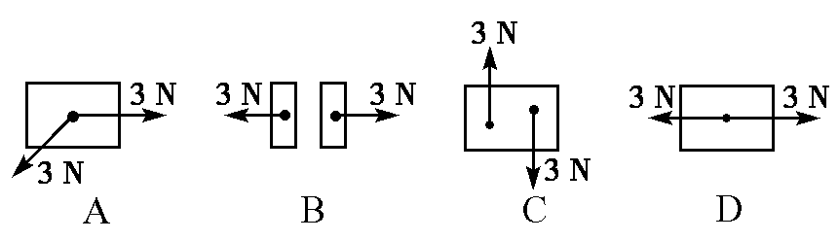
图1
3．惯性在日常生产生活中有利有害,下面现象属于有害的是
A. 汽车刹车时,站在车内的人向前倾倒
B. 锤头松了,把锤柄在地上撞击几下,锤头就紧紧的套在锤柄上
C. 在三级跳远时，为了取得更好的成绩，运动员要助跑一段距离
D. 用铲子往锅炉灶内添煤时,铲子不必进灶内,煤就沿铲子运动的方向进入灶内
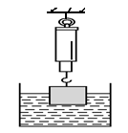
4．如图2所示，用弹簧测力计悬挂重8N的金属块浸入水中，静止时弹簧测力计的示数为5 N.此时金属块所受浮力的大小和方向是
图2
A．8 N，竖直向上 B．5 N，竖直向下
C．3 N，竖直向下 D．3 N，竖直向上
5．小王用塑料管可以把盒中的牛奶吸到嘴里，这是由于
A．小王对牛奶产生了一个吸引力 B.吸管本身对牛奶有吸引力
C.大气压作用在牛奶液面上的结果 D.牛奶压力的作用
6．下列现象中，由动能转化为重力势能的是 Com]
A．汽车匀速上坡 B．脚踩滑板从高处滑下
C．滚摆自下而上运动 D．跳伞运动员匀速下落
7．晓明提着重20N的篮子在水平地面上前进10m，篮子高度始终不变，晓明拉力对篮子做功
A．200J B．0J C．10J D．无法计算
8．如图3所示，底面积不同的圆柱形容器A和B分别盛有甲、乙两种液体，两液面相平且甲液体的质量等于乙液体的质量．则液体对各自容器底部的压强p_{A}、p_{B}和液体对各自容器底部的压力F_{A}、F_{B}的关系是
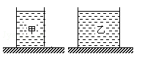
A. p_{A}＜p_{B}，F_{A}=F_{B} B. p_{A}＜p_{B}，F_{A}＞F_{B}
A
B
C. p_{A}＞p_{B}，F_{A}=F_{B} D. p_{A}＞p_{B}，F_{A}＞F_{B}
图3
（二）多项选择题（共2小题，每小题5分，共10分）．下列各题给出的四个选项中，有一个以上的选项是正确的，请将其选出并将其序号涂在题卡上相应的位置．全选对得5分，选对但不全得4分，有错或不选的得0分．
9．端午节赛龙舟是我国民间传统习俗，我市南溪区在长江上举行了划龙舟比赛.下列相关分析正确的是
A．龙舟船的排水量等于运动员的体重之和
B．龙舟漂浮在水面上时，龙舟所受的浮力等于其重力
C．桨往后划，龙舟前进，说明物体间力的作用是相互的
D．停止划桨后，龙舟还会继续前进一段距离，这是因为龙舟受到水向前的推力作用
10．如图4所示，一物体靠在粗糙的竖直墙面上，在力F作用下处于静止.当撤去力F后，在物体沿墙面竖直下落的过程中(不计空气阻力)，对物体的受力和机械能变化分析正确的是
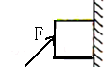
A．物体受重力和摩擦力作用
图4
B．物体只受重力作用
C．物体的机械能变小
D．物体的机械能不变
第II卷 非选择题（共66分）
二、填空题（共4小题，每小题4分，共16分）把恰当的文字或数据填在答题卡上相应位置上.
11．铁轨铺设在枕木上是通过 受力面积来 压强的．（选填“增大”或“减小”）
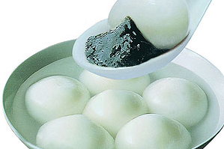

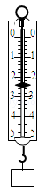
12．如图5所示，吃汤圆、拉兔子灯是元宵节的风俗．将面团揉成汤圆，说明力可以使物体发生 ；停着的兔子灯被小朋友拉动，说明力可以使物体的 发生改变．（选填“形变”或“运动状态”）

（a） 图5 （b）

图6
13．如图6所示，弹簧测力计的量程为 N，此时弹簧测力计的示数为 N．
14. 在家庭实验中，小王用同一鸡蛋做实验，把鸡蛋放入盛水的杯中，鸡蛋沉在杯底，如图7甲；把鸡蛋放入图7乙杯中，鸡蛋悬浮；把鸡蛋放入图7丙杯中，鸡蛋漂浮。则鸡蛋在图_______中受到的浮力最小，图________中液体密度最大.
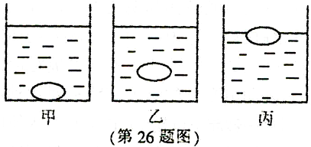

图7
三、作图题（共2小题，每小题4分，共8分）
15.如图8所示，重为4N的小球静止在水平地面上，请画出小球所受的重力示意图.
16.如图9所示，是某住宅小区大门限制汽车进出的起落杆，请在图中画出F、G两个力对O点的力臂.

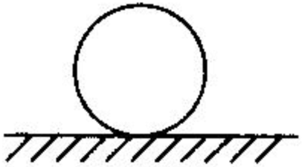
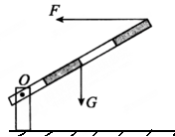
图9
图8

四、实验与探究题（共18分）
17．（8分）通过学习，同学们已经知道了液体压强的特点，在此基础上，老师提出了这样的问题：“有两只杯子，分别盛有清水和盐水，但没有标签，能否用压强计将它们区别开来呢？”小明做了下面的实验：
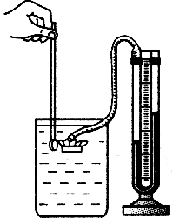
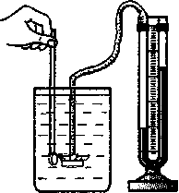
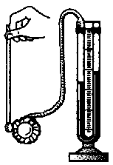
（1）当压强计的金属盒在空气中时，U形管两边的液面应该相平，而小明却观察到如图10（a）所示的情景，出现这种情况的原因是：U形管左支管液面上方的气压_ _ 大气压.（选填“大于”、“小于”或“等于”）
金属盒
及橡皮膜

软管

U
形
管

（a）

（b）

（c）

图10

（2）压强计调节正常后，小明将金属盒先后浸入到两杯液体中，如图（b）和（c）所示，
发现图（b）中U形管两边的液柱高度差较小，于是认为图（b）杯子中盛的是清水。
你认为，小明的结论是 的（选填“可靠”或“不可靠”）. 简要说明理由： .
（3）在实验过程中，发现橡皮膜处于液体中不同深度时，U形管两边液面的高度差不同，这说明了 .
18.（10分） 小王同学在学习摩擦力时，通过观察，提出了猜想：摩擦力大小与接触面间压力有关.他利用图11装置进行了探究，实验步骤及数据记录如下：
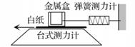
A．把金属盒放在质量不计的白纸上，在匀速拉动白纸
图11
的过程中读出测力计的示数
B．将氢气球系在金属盒上，重复步骤A的实验
C．往金属盒注入适量的沙子，使台式测力计的示数为
4.0N，重复步骤B的实验
D．再往金属盒注入适量的沙子，使台式测力计的示数
为5.0N，重复步骤C的实验

序号 | 台式测力计示数F/N | 弹簧测力计示数f/N
A | 4.0 | 2.0
B | 3.0 | 1.5
C | 4.0 | 2.0
D | 5.0 | 2.5

（1）实验是根据__________原理测出摩擦力大小的.
（2）实验步骤B使用氢气球是为了改变_________大小.
（3）根据实验步骤A、B的数据说明金属盒受到的摩擦力大小与________力有关.
（4）根据表中数据分析推理，得出滑动摩擦力与接触面间压力成_________比.
（5）这种方式与直接用弹簧测力计拉动金属盒测量摩擦力相比，优点是________
A．不需要匀速拉动 B．需要匀速拉动
C．测力计示数稳定 D．实验更容易操作
五、计算与解答题（共2小题，共24分）要求写出必要的文字说明和重要的演算步骤，只写出最后答案的不能得分.
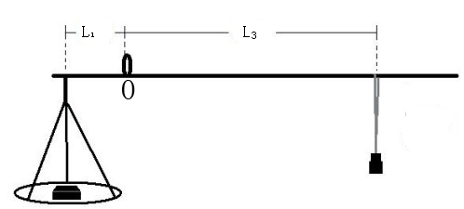
19.（10分）如图12是我国传统计量工具杆秤的结构示意图， O点是提纽，左边是秤盘，右边的秤砣用细线悬挂于秤杆上.若秤砣质量m₀=100g，底面积S =5cm²,秤盘悬挂点到提纽的距离L₁=10cm，秤盘中未放物体时，系秤砣的细线在距提纽L₂=5cm时，秤杆在水平位置平衡，秤杆和细线的质量不计（g取10N/kg）.求：
（1）当秤砣放于水平桌面时，秤砣对桌面的压强；
（2）秤盘质量；
（3）当系秤砣的细线在距提纽L₃=40cm时，秤盘中被称物体质量多大？
图12

20.（14分）2015年6月1日， “东方之星”旅游客船由南京开往重庆，在湖北监利县突遇龙卷风翻沉.事发后，组织了5艘打捞船及其它上百艘船只进行救援,如图13甲所示.打捞船对沉船的打捞过程可简化为如图13乙所示模型．在一次打捞作业中，卷扬机拉动绳子通过滑轮组A、B竖直提升水中的物体，在物体浸没水中匀速上升的过程中，绳子对物体的拉力F_{拉1}=4×10³N，在物体全部露出水面后匀速上升的过程中，绳子对物体的拉力F_{拉2}=10⁴N．物体浸没在水中和完全露出水面后卷扬机对绳子的拉力分别为F₁、F₂，且F₁与F₂之比为3 :7．绳子的重力、摩擦及水对物体的阻力均忽略不计（取$ρ_{水}=1\text{.}0×{\text{10}}^{3}$ kg/m³，g = 10N/kg）．求：
（1）物体的重力；
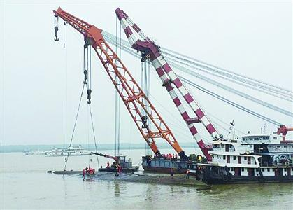
（2）物体浸没水中受到的浮力；
B
乙
卷扬机
F
图13
A
甲
（3）物体完全露出水面后匀速上升1m，滑轮组A、B的机械效率．

2015年春期末义务教育阶段教学质量监测
八年级物理参考答案及评分意见
一、选择题
(一)单选题（1～8，每小题3分，共24分）
(二)多项选择（9～10题，每小题5分，共10分）全选对给5分，选对但不全的给4分，有错或不选的给0分。

题号 | 1 | 2 | 3 | 4 | 5 | 6 | 7 | 8 | 9 | 10
答案 | B | D | A | D | C | C | B | C | BC | BD

二、填空题（共4小题，每空2分，每小题4分，共16分）把恰当的文字或数据填在相应的横线上。
11．增大，减小12．形变，运动状态13．0～5（填5得1分），2.4 14. 甲，丙。
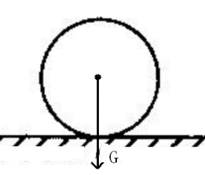
三、作图题（共2小题，每小题4分，共8分）
15． 16.
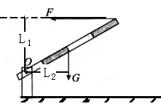

四、实验与探究题（共14分，每空2分）
17.（1）大于（2）不可靠，橡皮膜不是处于同一深度
（3）液体压强与深度有关
18.（1）二力平衡（2）压力（3）压（4）正（5）ACD
五、计算与解答题（共2个小题，共24分.19题10分，20题14分）
19．（10分）
解：（1）根据二力平衡条件和力的相互作用得秤砣对桌面的压力为：
$F=\text{mg}$ ……………………………1分
由 $P=\frac{F}{S}$ 得: ……………………………1分
$P=2×{\text{10}}^{3}$ Pa ……………………1分
（2）设秤盘的质量为m₁，由杠杆平衡条件得
$m_{1}{\text{gL}}_{1}=m_{0}{\text{gL}}_{2}$ ……………………2分
解上式得：$m_{1}=\text{50}$ g ……………………1分
（3）设秤盘和被称物体的总质量为M，被称物体的质量为m₂,由杠杆平衡条件得：
${\text{MgL}}_{1}=m_{0}{\text{gL}}_{3}$ ……………………2分
$M=m_{1}+m_{2}$ ……………………1分
解上式得：$m_{2}=\text{350}$g …………………… 1分
20．（14分）
解：（1）物体全部露出水面后匀速上升,由二力平衡得：
$G_{物}=F_{拉2}={\text{10}}^{4}N$……………………………3分
（2）物体浸没在水中匀速上升，由二力平衡得：
$G_{物}=F_{拉1}+F_{浮}$ ……………………………3分
解上式得： $F_{浮}=6×{\text{10}}^{3}N$ ……………………………1分
（3）设滑轮的重力为G_{动}，由二力平衡条件得：
$2F_{1}=F_{拉1}+G_{动}$ ………………………………2分
$2F_{1}=F_{拉1}+G_{动}$ ……………………………1分
依题意得：F₁ :F₂ = 3 :7
联解上式得：$G_{动}=\text{500}N$ ……………………………1分
由效率公式$η=\frac{W_{有}}{W_{总}}\text{100}\text{\%}$ 得：
$η=\frac{G_{物}h}{(G_{物}+G_{动}）h}×\text{100}\text{\%}$ ……………………… 2分
解上式得：$η=\text{95}\text{.}2\text{\%}$ ……………………………1分

